 | Name: | Klasse: | Datum:
Die Rechte von Kindern
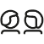

1 Betrachte das Bild. Warum demonstrieren Kinder und Jugendliche manchmal? Findest du es wichtig, dass sie mitreden dürfen? Warum?

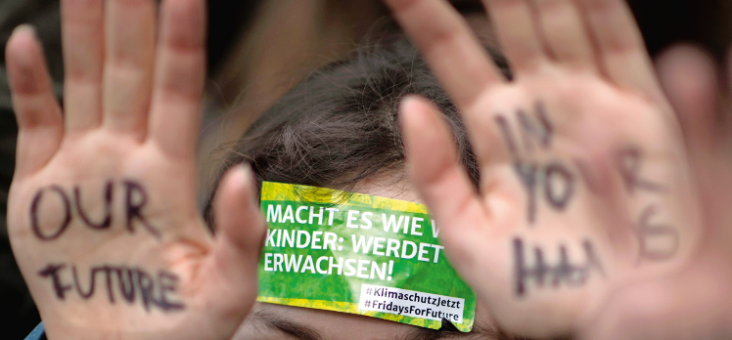

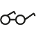
2 Lies den Text.

Mitbestimmen und mitentscheiden
Kinder und Jugendliche haben ein Recht auf Partizipation. Das bedeutet:
Sie dürfen bei wichtigen Entscheidungen mitreden und mitmachen.
In der Familie, der Schule oder in der Stadt dürfen sie Vorschläge machen.
So können Kinder und Jugendliche zeigen, was ihnen wichtig ist.
So können sie gemeinsam mit anderen entscheiden.


3 Beantworte die Fragen.

1. Wo kannst du in der Familie mitreden und mitentscheiden?
Individuelle Lösungen, z.B.: mitreden, was wir essen oder unternehmen
2. Wo kannst du in der Schule mitreden und mitentscheiden?
Individuelle Lösungen, z.B.: Klassensprecherwahl
3. Was würdest du gern in deiner Stadt oder Gemeinde vorschlagen?
Individuelle Lösungen, z.B.: mehr Spielplätze, saubere Parks


4 Ergänze den Merksatz.

Merke: Kinder und Jugendliche haben ein Recht auf Partizipation .
 | Name: | Klasse: | Datum:
5 Lies den Text.


Kinderrechte

Das Grundgesetz ist das wichtigste Gesetz in Deutschland.
Dort stehen die wichtigsten Regeln für alle Menschen.
Kinderrechte sind sehr wichtig.
Kinderrechte schützen Kinder.
Trotzdem wurden Kinderrechte nicht ins Grundgesetz geschrieben.
Einige Erwachsene sagen:
„Die Kinderrechte müssen nicht ins Grundgesetz geschrieben werden.
Das Grundgesetz schützt sowieso alle Menschen, auch Kinder.“


6 Wahr oder falsch? Kreuze die richtige Lösung an.

Aussage | wahr | falsch
Kinderrechte stehen im Grundgesetz.
Kinderrechte sind wichtig.
Alle Menschen haben die gleichen Rechte.


7 Warum beschweren sich die Kinder? Erkläre.
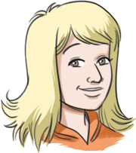
Warum stehen unsere Rechte nicht im Grundgesetz?
Das würde zeigen: Kinderrechte sind wichtig.


Die Folgen vom Klimawandel betreffen besonders uns. Deshalb fragen wir: Warum dürfen wir nicht jetzt schon wählen und unsere Zukunft mitgestalten?

8 Ergänze den Merksatz.

Merke: Kinderrechte würden gestärkt, wenn sie im Grundgesetz stehen.

